

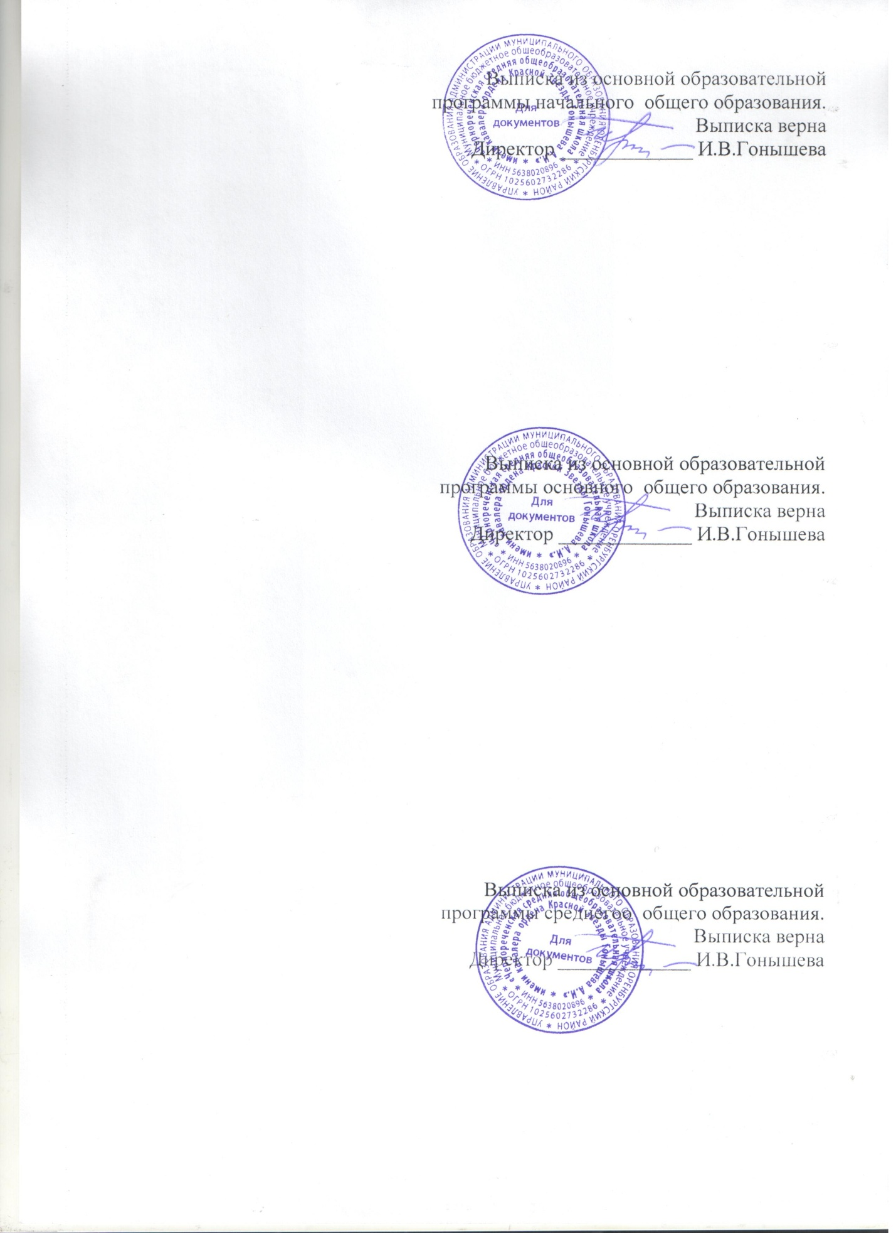

**РАБОЧАЯ ПРОГРАММА**

**учебного курса «Наглядная геометрия»**

для обучающихся 5 классов

**2023‌​г.**

**Содержание**

1. Содержание учебного предмета
2. Планируемые результаты освоения учебного предмета

3. Тематические планирование

**СОДЕРЖАНИЕ ОБУЧЕНИЯ**

**5 КЛАСС**

Наглядные представления о фигурах на плоскости: точка, прямая, отрезок, луч, угол, ломаная, многоугольник, окружность, круг. Угол. Прямой, острый, тупой и развёрнутый углы.

Длина отрезка, метрические единицы длины. Длина ломаной, периметр многоугольника. Измерение и построение углов с помощью транспортира.

Наглядные представления о фигурах на плоскости: многоугольник, прямоугольник, квадрат, треугольник, о равенстве фигур.

Изображение фигур, в том числе на клетчатой бумаге. Построение конфигураций из частей прямой, окружности на нелинованной и клетчатой бумаге. Использование свойств сторон и углов прямоугольника, квадрата.

Площадь прямоугольника и многоугольников, составленных из прямоугольников, в том числе фигур, изображённых на клетчатой бумаге. Единицы измерения площади.

Наглядные представления о пространственных фигурах: прямоугольный параллелепипед, куб, многогранники. Изображение простейших многогранников. Развёртки куба и параллелепипеда. Создание моделей многогранников (из бумаги, проволоки, пластилина и других материалов).

Объём прямоугольного параллелепипеда, куба. Единицы измерения объёма.

**ПЛАНИРУЕМЫЕ РЕЗУЛЬТАТЫ ОСВОЕНИЯ ПРОГРАММЫ УЧЕБНОГО КУРСА «Наглядная геометрия» НА УРОВНЕ ОСНОВНОГО ОБЩЕГО ОБРАЗОВАНИЯ**

**ЛИЧНОСТНЫЕ РЕЗУЛЬТАТЫ**

**Личностные результаты** освоения программы учебного курса «Математика» характеризуются:

**1) патриотическое воспитание:**

проявлением интереса к прошлому и настоящему российской математики, ценностным отношением к достижениям российских математиков и российской математической школы, к использованию этих достижений в других науках и прикладных сферах;

**2) гражданское и духовно-нравственное воспитание:**

готовностью к выполнению обязанностей гражданина и реализации его прав, представлением о математических основах функционирования различных структур, явлений, процедур гражданского общества (например, выборы, опросы), готовностью к обсуждению этических проблем, связанных с практическим применением достижений науки, осознанием важности морально-этических принципов в деятельности учёного;

**3) трудовое воспитание:**

установкой на активное участие в решении практических задач математической направленности, осознанием важности математического образования на протяжении всей жизни для успешной профессиональной деятельности и развитием необходимых умений, осознанным выбором и построением индивидуальной траектории образования и жизненных планов с учётом личных интересов и общественных потребностей;

**4) эстетическое воспитание:**

способностью к эмоциональному и эстетическому восприятию математических объектов, задач, решений, рассуждений, умению видеть математические закономерности в искусстве;

**5) ценности научного познания:**

ориентацией в деятельности на современную систему научных представлений об основных закономерностях развития человека, природы и общества, пониманием математической науки как сферы человеческой деятельности, этапов её развития и значимости для развития цивилизации, овладением языком математики и математической культурой как средством познания мира, овладением простейшими навыками исследовательской деятельности;

**6) физическое воспитание, формирование культуры здоровья и эмоционального благополучия:**

готовностью применять математические знания в интересах своего здоровья, ведения здорового образа жизни (здоровое питание, сбалансированный режим занятий и отдыха, регулярная физическая активность), сформированностью навыка рефлексии, признанием своего права на ошибку и такого же права другого человека;

**7) экологическое воспитание:**

ориентацией на применение математических знаний для решения задач в области сохранности окружающей среды, планирования поступков и оценки их возможных последствий для окружающей среды, осознанием глобального характера экологических проблем и путей их решения;

**8) адаптация к изменяющимся условиям социальной и природной среды:**

готовностью к действиям в условиях неопределённости, повышению уровня своей компетентности через практическую деятельность, в том числе умение учиться у других людей, приобретать в совместной деятельности новые знания, навыки и компетенции из опыта других;

необходимостью в формировании новых знаний, в том числе формулировать идеи, понятия, гипотезы об объектах и явлениях, в том числе ранее неизвестных, осознавать дефициты собственных знаний и компетентностей, планировать своё развитие;

способностью осознавать стрессовую ситуацию, воспринимать стрессовую ситуацию как вызов, требующий контрмер, корректировать принимаемые решения и действия, формулировать и оценивать риски и последствия, формировать опыт.

**МЕТАПРЕДМЕТНЫЕ РЕЗУЛЬТАТЫ**

**Познавательные универсальные учебные действия**

**Базовые логические действия:**

* выявлять и характеризовать существенные признаки математических объектов, понятий, отношений между понятиями, формулировать определения понятий, устанавливать существенный признак классификации, основания для обобщения и сравнения, критерии проводимого анализа;
* воспринимать, формулировать и преобразовывать суждения: утвердительные и отрицательные, единичные, частные и общие, условные;
* выявлять математические закономерности, взаимосвязи и противоречия в фактах, данных, наблюдениях и утверждениях, предлагать критерии для выявления закономерностей и противоречий;
* делать выводы с использованием законов логики, дедуктивных и индуктивных умозаключений, умозаключений по аналогии;
* разбирать доказательства математических утверждений (прямые и от противного), проводить самостоятельно несложные доказательства математических фактов, выстраивать аргументацию, приводить примеры и контрпримеры, обосновывать собственные рассуждения;
* выбирать способ решения учебной задачи (сравнивать несколько вариантов решения, выбирать наиболее подходящий с учётом самостоятельно выделенных критериев).

**Базовые исследовательские действия**:

* использовать вопросы как исследовательский инструмент познания, формулировать вопросы, фиксирующие противоречие, проблему, самостоятельно устанавливать искомое и данное, формировать гипотезу, аргументировать свою позицию, мнение;
* проводить по самостоятельно составленному плану несложный эксперимент, небольшое исследование по установлению особенностей математического объекта, зависимостей объектов между собой;
* самостоятельно формулировать обобщения и выводы по результатам проведённого наблюдения, исследования, оценивать достоверность полученных результатов, выводов и обобщений;
* прогнозировать возможное развитие процесса, а также выдвигать предположения о его развитии в новых условиях.

**Работа с информацией:**

* выявлять недостаточность и избыточность информации, данных, необходимых для решения задачи;
* выбирать, анализировать, систематизировать и интерпретировать информацию различных видов и форм представления;
* выбирать форму представления информации и иллюстрировать решаемые задачи схемами, диаграммами, иной графикой и их комбинациями;
* оценивать надёжность информации по критериям, предложенным учителем или сформулированным самостоятельно.

**Коммуникативные универсальные учебные действия:**

* воспринимать и формулировать суждения в соответствии с условиями и целями общения, ясно, точно, грамотно выражать свою точку зрения в устных и письменных текстах, давать пояснения по ходу решения задачи, комментировать полученный результат;
* в ходе обсуждения задавать вопросы по существу обсуждаемой темы, проблемы, решаемой задачи, высказывать идеи, нацеленные на поиск решения, сопоставлять свои суждения с суждениями других участников диалога, обнаруживать различие и сходство позиций, в корректной форме формулировать разногласия, свои возражения;
* представлять результаты решения задачи, эксперимента, исследования, проекта, самостоятельно выбирать формат выступления с учётом задач презентации и особенностей аудитории;
* понимать и использовать преимущества командной и индивидуальной работы при решении учебных математических задач;
* принимать цель совместной деятельности, планировать организацию совместной работы, распределять виды работ, договариваться, обсуждать процесс и результат работы, обобщать мнения нескольких людей;
* участвовать в групповых формах работы (обсуждения, обмен мнениями, мозговые штурмы и другие), выполнять свою часть работы и координировать свои действия с другими членами команды, оценивать качество своего вклада в общий продукт по критериям, сформулированным участниками взаимодействия.

**Регулятивные универсальные учебные действия**

**Самоорганизация:**

* самостоятельно составлять план, алгоритм решения задачи (или его часть), выбирать способ решения с учётом имеющихся ресурсов и собственных возможностей, аргументировать и корректировать варианты решений с учётом новой информации.

**Самоконтроль, эмоциональный интеллект:**

* владеть способами самопроверки, самоконтроля процесса и результата решения математической задачи;
* предвидеть трудности, которые могут возникнуть при решении задачи, вносить коррективы в деятельность на основе новых обстоятельств, найденных ошибок, выявленных трудностей;
* оценивать соответствие результата деятельности поставленной цели и условиям, объяснять причины достижения или недостижения цели, находить ошибку, давать оценку приобретённому опыту.

**ПРЕДМЕТНЫЕ РЕЗУЛЬТАТЫ**

К концу обучения **в 5 классе** обучающийся получит следующие предметные результаты:

Пользоваться геометрическими понятиями: точка, прямая, отрезок, луч, угол, многоугольник, окружность, круг.

Приводить примеры объектов окружающего мира, имеющих форму изученных геометрических фигур.

Использовать терминологию, связанную с углами: вершина, сторона, с многоугольниками: угол, вершина, сторона, диагональ, с окружностью: радиус, диаметр, центр.

Изображать изученные геометрические фигуры на нелинованной и клетчатой бумаге с помощью циркуля и линейки.

Находить длины отрезков непосредственным измерением с помощью линейки, строить отрезки заданной длины; строить окружность заданного радиуса.

Использовать свойства сторон и углов прямоугольника, квадрата для их построения, вычисления площади и периметра.

Вычислять периметр и площадь квадрата, прямоугольника, фигур, составленных из прямоугольников, в том числе фигур, изображённых на клетчатой бумаге.

Пользоваться основными метрическими единицами измерения длины, площади; выражать одни единицы величины через другие.

Распознавать параллелепипед, куб, использовать терминологию: вершина, ребро, грань, измерения, находить измерения параллелепипеда, куба.

Вычислять объём куба, параллелепипеда по заданным измерениям, пользоваться единицами измерения объёма.

Решать несложные задачи на измерение геометрических величин в практических ситуациях.

**ТЕМАТИЧЕСКОЕ ПЛАНИРОВАНИЕ**

**5 КЛАСС**

|  |  |  |  |  |  |
| --- | --- | --- | --- | --- | --- |
| **№ п/п** | **Наименование разделов и тем программы** | **Количество часов** | | | **Электронные (цифровые) образовательные ресурсы** |
| **Всего** | **Контрольные работы** | **Практические работы** |
| 1 | Первые шаги в геометрии | **11** | **1** |  | Библиотека ЦОК <https://m.edsoo.ru/7f4131ce> |
| 2 | Треугольники | **10** | **1** |  | Библиотека ЦОК <https://m.edsoo.ru/7f4131ce> |
| 3 | Вычисление объема и площади | **9** | **1** |  | Библиотека ЦОК <https://m.edsoo.ru/7f4131ce> |
| 4 | Окружность | **4** |  |  | Библиотека ЦОК <https://m.edsoo.ru/7f4131ce> |